Задание на курсовой проект.
Методические указания к выполнению курсового проекта по дисциплине:

«Машины и аппараты нефтегазопереработки»

Введение
Предприятия основного органического и нефтехимического синтеза определяют прогресс химической промышленности, поскольку они обеспечивают сырьем многие производства различных органических веществ. К числу особенностей данных предприятий можно отнести многотоннажность, применение в технологии аппаратов большой единичной мощности, высокие капитало- и энергоемкость, многовариантность путей получения одного и того же конечного продукта, многообразие аппаратурного оформления. Увеличение мощностей единичных агрегатов приводит к сокращению удельных капитальных вложений и энергетических затрат, снижению себестоимости продукции и повышению производительности труда. В то же время с увеличением единичной мощности машин и аппаратов возрастают требования к надежности оборудования. В условиях современного химического производства инженеру приходится решать сложные вопросы, связанные с проектированием и эксплуатацией технологических процессов и оборудования. Производство нового продукта может быть организовано только тогда, когда для его получения разработана рациональная промышленная технология, позволяющая достаточно дешево из доступного сырья получать этот продукт в необходимом количестве и требуемого качества. Устойчивость работы оборудования в значительной мере определяется качеством проектирования, которое зависит от умения систематизировать и оценить исходные данные, разработать надежную технологическую схему, правильно выбрать и рассчитать нормы технологического режима. Важнейшим этапом подготовки инженера является проектирование, в задачу которого входит систематизация и обобщение знаний, полученных при изучении общеинженерных и специальных дисциплин, а также приобретение навыков самостоятельной работы с технической и справочной литературой.
Таким образом, изучаемая дисциплина рассматривает вопросы, связанные с разработкой новых конструкций машин и аппаратов, обладающих высокой производительностью и обеспечивающих более высокие экономические показатели и улучшение качества продукции. Дисциплина «Машины и аппараты нефтегазопереработки» основывается на курсах процессов и аппаратов химических производств, общей химической технологии.
В соответствии с вышеизложенным задачами дисциплины «Машины и аппараты нефтегазопереработки»являются:
- изучение основных принципов проектирования химических производств;
- проведение анализа работы действующего оборудования, выбор пути модернизации и совершенствования оборудования, умение формулировать технические предложения;
- ознакомление с назначением, принципом действия и устройством химического оборудования производств нефтегазопереработки;
- приобретение навыков технологического и конструкционного расчета оборудования;
- умение работать с нормативно-техническими документами и выбирать оборудование в соответствующих каталогах, нормалях, справочниках.
Курсовой проект по оборудованию представляет собой первую большую инженерную работу. В курсовом проекте решаются разнообразные задачи, связанные с аппаратурным оформлением технологической схемы производства, с выполнением материальных и тепловых расчетов, расчетов основного и вспомогательного оборудования и выбором его по соответствующим каталогам. Выполнение данного курсового проекта служит базой для дипломного проекта по специальности.
Конечная цель изучения дисциплины Машины и аппараты нефтегазопереработки» заключается в приобретении студентами теоретических знаний и навыков инженерных расчетов, в освоении методов и основных этапов проектирования, необходимых при выполнении дипломного проекта и самостоятельной профессиональной деятельности. Инженер должен знать основы проектирования и уметь выполнять все работы, необходимые для разработки экономически целесообразной и экологически безопасной технологической части проекта, реконструкции или строительства нового предприятия.

3. Задание на курсовой проект
Студент выполняет одно из четырех представленных заданий на курсовой проект. Каждое задание состоит из десяти вариантов. Выбор номера задания и его варианта производится в соответствии с двумя последними цифрами шифра студента. По последней цифре шифра выбирается номер задания:

Последняя цифра шифра | 0,1,2 | 3,4 | 5,6,7 | 8,9
Номер задания | 1 | 2 | 3 | 4
Значения исходных для расчетов данных представлены в таблицах, прилагаемых к заданиям. Номер варианта исходных данных соответствует предпоследней цифре шифра студента. Остальные неуказанные в таблицах данные, необходимость в которых возникает при выполнении расчетов, выбираются на основании литературных источников.
Задание на выполнение проекта студенты могут получить индивидуально у преподавателя. В данном случае в качестве темы для курсового проекта предлагается выполнение проектов отдельных узлов или установок, с которыми связана производственная деятельность студентов.
Примеры выполнения заданий представлены в книге авторов: Гутник С.П., Сосонко В.Е., Гутман В.Д. Расчеты по технологии органического синтеза. –М. Химия, 1988 – 272 с. Электронный вариант книги представлен на сайте КМИЦ «НТ».
Задание 1. Выполнить проект реакторного узла для получения 1,2- дихлорэтана оксихлорированием этилена. В реактор с псевдоожиженным слоем катализатора встроено теплообменное устройство в виде вертикального змеевика, в котором из кипящего под давлением 0,8 МПа конденсата образуется водяной пар. В верхней части реактора смонтирован циклон для отделения частиц катализатора, увлекаемых восходящим потоком газовой смеси. Годовая производительность установки в расчете на 100%-ный 1,2- дихлорэтан составляет G (т) ( в таблице 1: G∙10⁻³ = 250 , при этом G = 250000 т) . Годовой фонд рабочего времени 8000 ч; потери 1,2- дихлорэтана на последующих стадиях 2,5%. Процесс протекает при температуре t и давлении Р. Степень конверсии этилена достигает α_{С2Н4}, степень конверсии хлороводорода - α_{НСl} . Температура: технического этилена – 135⁰С; технического хлороводорода – 170⁰С; воздуха – 140⁰С; продуктов реакции – t (из таблицы1 вариантов задания). Объемная скорость газовой смеси на входе в реактор V. Насыпная плотность катализатора 1050 кг/м , плотность частиц катализатора 1750 кг/м , средний диаметр частиц катализатора 150 мкм. Температура конденсата, поступающего из змеевика на охлаждение – 170⁰С; давление конденсата 0,8 МПа; расположение змеевика – вертикальное.
Рассчитать реактор оксихлорирования, площадь поверхности теплообмена змеевика и циклон для отделения частиц катализатора.
Представить технологическую схему установки и выполнить чертеж реактора. Исходные данные приведены в табл.1.
Таблица 1
 |  |  |  |  | Варианты
Параметры
 | 0 | 1 | 2 | 3 | 4 | 5 | 6 | 7 | 8 | 9
Состав техничес-
ского этилена:
СН₄, %(мол.) | 2,5 | 4,5 | 1,5 | 3,0 | 1,0 | 2,5 | 2,0 | 2,5 | 2,0 | 0,5
С₂Н₄, %(мол.) | 96,0 | 92,5 | 98,0 | 95,0 | 97,5 | 94,0 | 96,5 | 93,5 | 95,0 | 97,5
С₂Н_{б}, %(мол.) | 1,5 | 3,0 | 0,5 | 2,0 | 1,5 | 3,5 | 1,5 | 4,0 | 3,0 | 2,0
G ∙10⁻³ , т | 250 | 240 | 260 | 230 | 270 | 220 | 250 | 245 | 265 | 270
t, °С | 230 | 210 | 240 | 220 | 235 | 240 | 215 | 230 | 225 | 210
Р, Мпа  Состав технического хлороводорода:  Сl₂ , %(мол.)  H₂ %(мол.)  N₂ %(мол.)  HCl %(мол.)  С₂Н₆ %(мол.)  C₂Cl₄ %(мол.)  C₂H₄Cl₂ %(мол.) | 0,6  0,2  0,47  0,74  98,16  0,24  0,1  0,09 | 0,45  0,16  0,45  0,7  98,25  0,22  0,12  0,1 | 0,5  0,18  0,42  0,65  98,40  0,21  0,08  0,06 | 0,35  0,22  0,5  0,8  98,15  0,26  0,06  0,012 | 0,5  0,25  0,52  0,72  98,07  0,24  0,13  0,07 | 0,3  0,3  0,48  0,78  98,0  0,25  0,09  0,1 | 0,4  0,26  0,43  0,68  98,21  0,20,0,1  0,012 | 0,6  0,19  0,4  0,77  98,22  0,20  0,14  0,08 | 0,35  0,23  0,5  0,75  98,14  0,21  0,07  0,1 | 0,45  0,28  0,46  0,75  98,09  0,23  0,1  0,09
α_{C2H4} , % | 98,0 | 97,5 | 98,5 | 97,0 | 98,2 | 98,5 | 97,0 | 97,5 | 98,0 | 97,2
α_{HCl} , % | 99,5 | 98,5 | 99,2 | 98,7 | 99,1 | 99,8 | 99,5 | 98,9 | 99,3 | 99,6
V, ч⁻¹ | 425 | 380 | 340 | 375 | 360 | 320 | 370 | 450 | 350 | 400

Пример выполнения задания представлен на странице 86 книги авторов: Гутник С.П., Сосонко В.Е., Гутман В.Д. Расчеты по технологии органического синтеза. Электронный вариант книги представлен на сайте КМИЦ «НТ».
Задание 2. Выполнить проект установки каталитического алкилирования бензола этиленовой фракцией в присутствии хлорида алюминия. Производительность установки в расчете на 100% -ный этилбензол составляет G. Потери этилбензола на стадии разделения принять 3%. Температура потоков на входе в алкилатор t. Алкилирование проводят при температуре 90°С и давлении 0,2 МПа. Теплота экзотермических реакций алкилирования расходуется на подогрев вводимого в реактор сырья до температуры реакции. Избыточная теплота отводится за счет испарения части бензола. Молярное отношение бензол : этилен составляет « n » без учета бензола, возвращаемого со стадии улавливания. Селективность по этилбензолу в расчете на этилен составляет β. С целью снижения выхода побочных продуктов в реактор алкилирования возвращают диэтил- бензол со стадии ректификации в количестве 250 кг диэтилбензола на 1 т получаемого этилбензола. Удельная производительность реактора по этилбензолу составляет I. Расход хлорида алюминия на 1 т образующегося этилбензола равен 10 кг А1С1₃.
Выполнить расчет алкилатора и конденсатора бензола. Представить технологическую схему и выполнить чертеж алкилатора. Исходные данные приведены в табл. 2
Таблица 2
 |  |  |  |  | Варианты
Параметры | 0 | 1 | 2 | 3 | 4 | 5 | 6 | 7 | 8 | 9
Состав этилено-
вой фракции:
СН₄, %(мол.) | 15 | 10 | 12 | 15 | 10 | 7 | 18 | 10 | 15 | 10
С₂Н₄, %(мол.) | 60 | 65 | 70 | 55 | 60 | 75 | 50 | 65 | 60 | 55
С₂Н₆, %(мол.) | 20 | 15 | 10 | 20 | 25 | 15 | 20 | 18 | 20 | 25
С₃Н₆, %(мол.) | 5 | 10 | 8 | 10 | 5 | 3 | 12 | 7 | 5 | 10
G, т/ч | 4,0 | 4,5 | 5,2 | 6,0 | 5,5 | 5,0 | 4,5 | 6,5 | 5,6 | 4,8
t, °С | 20 | 15 | 25 | 18 | 22 | 30 | 15 | 28 | 20 | 25
п | 2,5 | 3,0 | 2,8 | 3,2 | 2,7 | 3,0 | 2,5 | 2,8 | 3,0 | 2,4
β, % | 75 | 78 | 80 | 76 | 79 | 81 | 77 | 72 | 75 | 80
I, кг/м³-ч | 180 | 210 | 220 | 250 | 230 | 210 | 200 | 240 | 220 | 190
Пример выполнения задания представлен на странице 104 книги авторов: Гутник С.П., Сосонко В.Е., Гутман В.Д. Расчеты по технологии органического синтеза. Электронный вариант книги представлен на сайте КМИЦ «НТ».
Задание 3. Выполнить проект реакторного узла установки для получения стирола из этилбензола. Производительность по стиролу-ректификату G. Массовая доля стирола в стироле-ректификате составляет 99,5%. Принять потери на стадии ректификации: 1,5% стирола и 0,5% этилбензола. Процесс дегидрирования этилбензола протекает под давлением 0,5 МПа. Давление перегретого водяного пара 0,9 МПа. Температура перегретого пара на выходе из промежуточного теплообменника 650⁰С. Температура парогазовой смеси на входе в реактор t. Состав свежего этилбензола: этилбензол – 99,965 % масс. ; бензол – 0,035 % масс. Степень конверсии этилбензола α. Селективность по стиролу β. Насыпная плотность катализатора 1400 кг/м³ , плотность частиц катализатора 2300 кг/м³ . Производительность катализатора по стиролу составляет G_{K} . Скорость газа в реакторе принять равной w. Исходный этилбензол смешивается с возвратным этилбензолом, поступающим со стадии разделения, и перед подачей в реактор испаряется в теплообменнике за счет водяного пара.
Выполнить расчет реактора дегидрирования этилбензола и испарителя жидкого этилбензола. Представить технологическую схему установки и выполнить чертеж реактора. Исходные данные приведены в табл.3.
Таблица 3
 |  |  |  |  | Варианты
Параметры | 0 | 1 | 2 | 3 | 4 | 5 | 6 | 7 | 8 | 9
Состав возвратного
(циркуляционного) этилбензола % (масс.):
- стирол | 3,5 | 5,0 | 2,5 | 3,0 | 2,5 | 3,5 | 2,0 | 4,5 | 3,0 | 2,0
-этилбензол | 95 | 92 | 96 | 93 | 95 | 94 | 96 | 93 | 95 | 94
- толуол | 1,5 | 3,0 | 1,5 | 4,0 | 2,5 | 2,5 | 2,0 | 2,5 | 2,0 | 4,0
G, т/ч | 6,5 | 8,0 | 7,5 | 10,0 | 8,5 | 7,0 | 9,5 | 8,5 | 6,5 | 8,0
α | 55 | 60 | 54 | 62 | 57 | 55 | 60 | 56 | 53 | 58
β | 85 | 90 | 87 | 83 | 85 | 90 | 88 | 85 | 89 | 86
t,°C | 590 | 610 | 600 | 620 | 590 | 600 | 620 | 610 | 590 | 600
G_{K}, кг/(м³-ч) | 160 | 200 | 180 | 210 | 190 | 175 | 200 | 185 | 170 | 190
w, м/с | 1,4 | 1,2 | 1,1 | 1,5 | 1,2 | 1,4 | 1,6 | 1,3 | 1,5 | 1,2
Пример выполнения задания представлен на странице 188 книги авторов: Гутник С.П., Сосонко В.Е., Гутман В.Д. Расчеты по технологии органического синтеза. Электронный вариант книги представлен на сайте КМИЦ «НТ».
Задание 4. Выполнить проект установки для получения этиленоксида эпоксидированием этилена. Производительность контактного узла по этиленоксиду равна G. Окисление этилена кислородом воздуха осуществляют при давлении d rв контактном аппарате Р₁ , в абсорбционной колонне Р₂.Температура в контактном аппарате составляет t. Температура процесса абсорбции составляет 10⁰С. Степень абсорбции этиленоксида 0,98-0,99. Степень гидратации этиленоксида в процессе абсорбции 0,02. Степень конверсии этилена α. Селективность процесса β. На 1 т этиленоксида образуется 7000 м³ продувочных газов. Состав продувочных газов: С₂Н₄ – 2,4 %масс.; С₂Н₄О – 0,016 %масс.; СО₂ – 7,9%масс.; N₂+O₂+H₂O -89,684 %масс. Производительность катализатора по стиролу составляет G_{K}.
Выполнить расчет контактного аппарата окисления этилена, холодильника контактного газа и абсорбционной колонны для поглощения этиленоксида из контактного газа. Представить технологическую схему контактного узла производства этиленоксида и выполнить чертеж реактора окисления этилена.
Исходные данные приведены в табл. 4.
Таблица 4

 |  |  |  |  | Варианты
Параметры
 | 0 | 1 | 2 | 3 | 4 | 5 | 6 | 7 | 8 | 9
G, кг/ч | 600 | 750 | 550 | 650 | 800 | 600 | 675 | 725 | 625 | 700
Р₁ , Мпа  Р₂ , Мпа | 0,8  0,74 | 0,85  0,79 | 0,82  0,78 | 0,86  0,8 | 0,8  0,74 | 0,84  0,78 | 0,82  0,75 | 0,8  0,74 | 0,85  0,79 | 0,8  0,74
t, °С | 260 | 280 | 270 | 285 | 265 | 280 | 275 | 270 | 280 | 265
α, % | 40 | 45 | 48 | 42 | 46 | 43 | 45 | 41 | 47 | 42
β, % | 55 | 60 | 65 | 58 | 62 | 55 | 60 | 63 | 57 | 60
G_{K}, кг/(м³ -ч) | 75 | 85 | 80 | 75 | 85 | 80 | 75 | 80 | 75 | 85
Пример выполнения задания представлен на странице 136 книги авторов: Гутник С.П., Сосонко В.Е., Гутман В.Д. Расчеты по технологии органического синтеза. Электронный вариант книги представлен на сайте КМИЦ «НТ».

4. Методические указания к выполнению курсового проекта

4.1.Общие положения
Курсовой проект является завершающим этапом работы студентов над изучаемой дисциплиной и представляет собой первую большую инженерную работу. В курсовом проекте решаются разнообразные задачи, связанные с выполнением технологических и конструктивных расчетов основного и вспомогательного оборудования и выбором его по соответствующим каталогам.
Основная цель курсового проектирования заключается в закреплении и расширении теоретических знаний студентов, в формировании умения применять полученные знания для решения прикладных задач, в приобретении навыков по решению инженерных задач.
В ходе работы над курсовым проектом выполняются материальные, тепловые, механические и гидравлические расчеты, по действующим стандартам, каталогам и справочной литературе проводится выбор аппаратуры для конкретных условий ее работы и с учетом экологических требований.
Курсовой проект является самостоятельной учебной работой, выполняемой под руководством преподавателя и состоящей из расчетно-пояснительной записки и графической части. За результаты расчетов ответственность несет студент - автор проекта. Преподаватель - руководитель проекта - направляет работу студента, обеспечивает систематические консультации, на которых студент получает ответы на все возникающие у него вопросы и рекомендации по основным разделам разрабатываемого проекта.
Законченный и полностью оформленный проект сдается на проверку преподавателю. После проверки и внесения исправлений проводится защита проекта. Оценивается курсовой проект с учетом качества выполнения, уровня защиты и степени самостоятельности при работе.
Настоящие методические указания составлены с целью дать ответы на возникающие вопросы студентов, приступающих к выполнению курсового проекта. В них приведены уравнения, справочные данные и литературные источники, пользуясь которыми студенты проводят расчеты, а также указаны последовательность и содержание этих расчетов.
В приложениях 1...4 приведены образцы оформления титульного листа расчетно-пояснительной записки и ее содержания, образец штампа к чертежам.

4.2. Содержание расчетно-пояснительной записки
Основное содержание пояснительной записки определяется заданием на курсовой проект. Объем пояснительной записки должен быть не менее 30...40 страниц рукописного текста. Страницы записки нумеруются, включая страницы с рисунками и таблицами. На титульном листе номер страницы не указывается.
Текст расчетно-пояснительной записки разбивается на разделы. В оглавлении указываются номера страниц, соответствующие каждому разделу записки. Разделы и подразделы нумеруются арабскими цифрами и должны иметь краткие наименования. Расстояние между заголовком и последующим текстом должно быть равно 10 мм, между заголовком и последней строкой текста -15 мм.
Пояснительная записка должна быть оформлена в определенной последовательности. Вне зависимости от темы расчетно-пояснительная записка должна содержать:
- титульный лист;
- задание на проектирование;
- оглавление;
- введение;
- аналитический обзор;
- краткую характеристику и основные свойства используемого сырья и готовой продукции;
- физико-химические основы процесса;
- описание технологической схемы;
- расчетную часть, включающую технологические расчеты и выбор оборудования;
- заключение;
- список использованной литературы.
Примеры оформления титульного листа и оглавления приведены в приложении.
Во введении формулируются основные задачи данной отрасли органического синтеза и дается общая характеристика проектируемого объекта в соответствии с полученным заданием, указываются сущность, значение, области применения и пути дальнейшего развития рассматриваемого процесса.
Аналитический обзор содержит анализ литературных источников и состоянии технологии и аппаратурного оформления проектируемого объекта. В аналитическом обзоре необходимо дать сравнительную характеристику аппаратов для осуществления данного технологического процесса, обосновать выбор технологической схемы и конструкции основного аппарата [1...6]. При описании технологической схемы следует проанализировать различные ее варианты, позволяющие интенсифицировать основной процесс и повысить технико- экономические показатели. Необходимо также учитывать требования охраны окружающей среды. В условиях роста масштабов промышленного производства охрана окружающей среды стала одной из важнейших проблем современности, в решении которых значительная роль принадлежит аппаратам химической технологии как при разработке новых малоотходных производств, так и при разработке методов очистки сточных вод и газовых выбросов. Это достигается одновременно несколькими путями: комплексное использование сырья, замкнутые водооборотные циклы, селективность процесса, оптимизация его режима, замена отдельных стадий процессов на экологически более чистые [7...9].
На схеме указываются позиции (номера аппаратов), направления потоков, значения их расходов, температур, концентраций и других параметров. Рисунок схемы вычерчивается и вкладывается в расчетно-пояснительную записку. Примеры графического выполнения технологических схем даны в [2,6,10].
Техническая характеристика исходного сырья и конечных продуктов регламентируется соответствующими ГОСТами, ТУ и другими нормативными документами. В сводке основных свойств рабочих сред должны быть приведены химические формулы соединений, молярные массы, физико-химические и термодинамические данные, их зависимости от температуры и состава. Для определения этих данных пользуются справочной литературой [11... 14]. Окончательно сведения о свойствах рабочих сред необходимо представить в виде таблиц или графиков. Эти сведения необходимы для расчета материальных и тепловых балансов.
Химическая технология основывается на химических превращениях веществ и материалов при соответствующих условиях. Поэтому необходимо изучить эти условия и кратко изложить физико-химическую сущность процессов, протекающих при получении данного продукта, отметить факторы, влияющие на равновесие, скорость процесса и выход целевого продукта. В данном разделе рассматриваются механизмы основных и побочных химических реакций, термодинамические и кинетические закономерности химических процессов. Это позволяет правильно определить оптимальные условия протекания процессов.
Технологическая часть является важнейшим разделом курсового проекта, включающим материальные и тепловые расчеты, расчет и выбор основного и вспомогательного оборудования. В технологических расчетах путем составления уравнений материального и теплового балансов определяют расходы, составы и температуры получаемых продуктов, тепловые нагрузки аппаратов, расходы теплоносителей - греющего пара, охлаждающей воды. Все расчеты проводят в строгом соответствии с технологической схемой последовательно по всем стадиями сводятся в таблицы. Задачей этого раздела проекта является расчет основных размеров аппаратов (диаметра, высоты, поверхности теплопередачи и т.д.). Основанием для расчета и выбора оборудования являются материальные и тепловые балансы, параметры технологического режима его работы. Основным аппаратом технологической схемы является химический реактор, и он должен обеспечивать требуемую глубину и избирательность химического превращения. От правильности выбора реактора и его конструктивного совершенства зависит эффективность всего химико-технологического процесса. Основными показателями процессов, протекающих в реакторе, являются конверсия реагентов, выход продуктов и селективность химического процесса. В промышленных условиях важнейшее значение приобретает производительность химического реактора. Поэтому выбор его типа и конструкции является одним из основных и ответственных этапов осуществления химико- технологического процесса. В промышленном процессе должны быть сведены к минимуму затраты сырья, энергии, труда, вспомогательных материалов. Необходимо также соблюдение экологических требований при работе химических реакторов [2,9]. На основании литературных данных и рекомендаций данного пособия выбирается методика расчета размеров аппаратов. По уравнениям тепло- и массопередачи рассчитывают основные размеры аппаратов и затем выбирают стандартные. Кроме определения основных размеров аппарата, необходимо выполнить расчеты его элементов на прочность. Содержание и методика механических расчетов приведены в [1,3,10]. В этот же раздел включаются гидравлические расчеты аппаратов. Кроме основных аппаратов в установку входит вспомогательное оборудование: насосы, вентиляторы, газодувки, вакуум-насосы и т.п. Вспомогательное оборудование подбирают по нормалям, каталогам или ГОСТам с учетом конкретных условий его работы.
Закончив расчетную часть проекта, студент в заключение излагает основные результаты выполненной работы и дает анализ полученных результатов.
В списке литературы перечисляются лишь те источники, на которые имеются ссылки в расчетно-пояснительной записке. Сведения о литературном источнике должны включать: полное название, фамилию и инициалы автора, место издания, наименование издательства, год издания, число страниц. Все использованные источники приводятся в списке в порядке упоминания их в тексте и записывают следующим образом:
- Основы проектирования химических производств: Учебник для вузов / Под ред. А.И.Михайличенко. - М.: ИКЦ «Академкнига», 2005. - 332 с.
- Тимофеев B.C., Серафимов JI.A. Принципы технологии основного органического и нефтехимического синтеза: Учеб. пособие для вузов. - М.: Высш. шк, 2003. -536с.
- Основные процессы и аппараты химической технологии: Пособие по курсовому проектированию / Под ред. Ю.И.Дытнерского. - М.: Химия, 1991- 272 с.
Расчетно-пояснительная записка оформляется на стандартных листах бумаги формата А4 (210x297мм). На каждом листе оставляются поля: слева не менее 30 мм, справа не менее 20 мм. Страницы нумеруются арабскими цифрами в правом верхнем углу. Сокращения слов в тексте не допускаются. Терминология должна соответствовать общепринятой в научно-технической литературе.
Расчеты в записке должны сопровождаться пояснениями. Все расчетные формулы приводятся сначала в общем виде, нумеруются, затем дается наименование обозначений и указываются размерности всех входящих в формулу величин. Численные значения величин в формулу подставляют в том порядке, в каком они в ней записаны, и приводят результат расчета. Все расчеты должны быть выполнены в международной системе единиц СИ.
Расчетно-пояснительная записка должна быть снабжена необходимыми графиками, схемами, эскизами. Все иллюстрации именуются рисунками. Рисунок нумеруют и располагают после ссылки на него. Рисунки выполняются либо карандашом, либо тушью непосредственно на листах записки или на миллиметровой бумаге в виде вклеек. Все рисунки должны быть однотипными.
В тексте записки указываются ссылки на использованную литературу для эмпирических формул, физических констант и других справочных данных. Ссылки на литературные источники дают в квадратных скобках, указывая номер данного источника в списке литературы.

4.3. Графическая часть курсового проекта
Графическая часть проекта состоит из технологической схемы и чертежа основного аппарата. Оформление графической части проекта должно соответствовать требованиям ЕСКД, предъявляемым к выполнению технического проекта.
На технологической схеме должны быть показаны основные аппараты, из которых состоит установка, и соединяющие их трубопроводы. Схема должна содержать упрощенное изображение аппаратов, входящих в установку, во взаимной технологической и монтажной связи между ними и таблицы условных графических изображений. Все оборудование на схеме вычерчивается сплошными тонкими линиями толщиной 0,3-0,5 мм, а трубопроводы - сплошными основными линиями (ГОСТ 2.303-68), т.е. в 2-3 раза толще, чем оборудование. При выполнении технологической схемы применяют условные графические изображения. Аппаратам, показанным на схеме, как правило, присваивают буквенное обозначение, соответствующее начальной букве их наименований. Линии трубопроводов следует показывать горизонтально и вертикально, параллельно линиям рамки формата. Условные изображения и обозначения трубопроводов, принятые на схеме, должны быть расшифрованы в таблице условных обозначений. На технологической схеме могут быть показаны приборы и средства автоматизации, условные изображения которых определяет ГОСТ 21.404- 85. Обозначения условные в схемах автоматизации технологических процессов.
Технологическая схема выполняется без соблюдения масштаба на листе формата А2 (420x594мм) чертежной или миллиметровой бумаги. Действительное пространственное расположение аппаратов можно не учитывать. Собственно схема размещается с левой стороны на большей части поля листа. В правом нижнем углу располагают основную надпись (штамп) по ГОСТ 2.104-68. Над основной надписью (на расстоянии не менее 12 мм) располагают таблицы с перечнем составных частей и элементов схемы. Более подробные пояснения к выполнению технологических схем и примеры их изображения приведены в [2,6,10].
Чертеж общего вида основного аппарата, указанного в задании, выполняется на листе формата А1 (594x841) в соответствии с ГОСТ 2.120-73. На чертеже должны быть даны главный вид аппарата в сечении по вертикальной оси, вид сверху, разрезы и сечения, дающие полное представление об устройстве данного аппарата, а также основные узлы, которые на главном виде не удается изобразить четко. Масштаб, в котором вычерчивают аппарат и узлы, выбирают по ГОСТ 2.302-68. Главный вид аппарата вычерчивают только в рабочем положении и располагают его вдоль большей стороны листа. На остальной части листа располагают другие виды, сечения, разрезы. Основные узлы и детали следует пронумеровать по часовой стрелке арабскими цифрами с расшифровкой позиций в спецификации. Рекомендуется общий вид аппарата вычерчивать в наибольшем из масштабов с применением при необходимости разрыва изображения. Основные виды вычерчивают в одинаковом масштабе. На свободном месте вычерчивают сборочные единицы аппарата в масштабе большем, чем основные виды. Например, для емкостных аппаратов вычерчивают фланцевые соединения, для теплообменников - крепление труб к трубной решетке, для тарельчатой колонны - узел крепления тарелки, для насадочной колонны - распределительную тарелку, узел подачи жидкости. Основная надпись (штамп) располагают на листе в правом нижнем углу по отношению к рабочему положению аппарата в соответствии с ГОСТ 2.104-68. Над основной надписью помещают таблицу составных частей аппарата, технические требования, предъявляемые к изготовлению и испытанию аппарата, техническую характеристику аппарата. На свободном поле чертежа помещают таблицу штуцеров. На чертеже общего вида проставляются размеры: конструктивные, установочные, присоединительные.
Основные требования к чертежам общего вида и примеры их выполнения приведены в [10].

4.4. Рекомендации по расчету оборудования производств

органического синтеза

4.4.1. Материальный расчет
Материальные балансы являются основой технологических расчетов. Цель материального расчета заключается в определении расхода сырья и вспомогательных материалов для обеспечения заданной производительности по целевому продукту. Все количественные соотношения при расчете химических процессов определяются стехиометрией реакций. Материальный баланс основан на стехиометрических законах: сохранения массы вещества, эквивалентов, объемных отношений, Авогадро. Теоретический материальный баланс составляют по уравнению целевой реакции с учетом побочных реакций. Для его составления достаточно знать уравнения реакций и молярные массы компонентов. Техноло-
гические расчеты производств органического синтеза, в которых протекают газофазные процессы, требуют применения газовых законов, характеризующих состояние газа и устанавливающих взаимосвязь параметров состояния [15, 16].
Параметры состояния идеального газа определяют по уравнению Менделеева - Клапейрона:
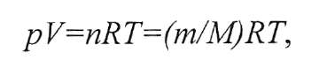
где р - давление газа, Па; V- объем газа, м³; п - количество вещества, моль; т - масса газа, кг; М - молярная масса газа, кг/моль; R - универсальная газовая постоянная, равная 8,314 Дж/(моль-К); Т- температура газа, К.
Молярный объем любого идеального газа при нормальных условиях (ро=Ю1325 Па, 7о=273 К) равен 22,4 м³/кмоль. Для приведения объема газа данной массы газа к реальным условиям применяют уравнение состояния:
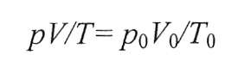
Плотность газа при рабочих условиях (р, Т) можно определить по уравнению:
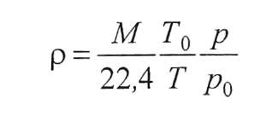
Все физические константы газовой смеси (молярная масса, плотность, теплоемкость и т.д.) можно вычислить по правилу аддитивности, если известен молярный (объемный) состав газовой смеси. Так, средняя молярная масса газовой смеси равна:
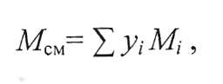
где Mi - молярная масса, кг/кмоль и у, - молярная (объемная) доля i - го компонента, содержащегося в смеси.
Практический материальный баланс учитывает составы исходного сырья и готовых продуктов, избыток одного из компонентов сырья (массовое или молярное отношение реагентов), степень превращения реагентов, селективность процесса, потери сырья и готовых продуктов на всех стадиях производства. Сравнение данных теоретического и практического материальных балансов позволяет выявить возможные пути усовершенствования данного процесса.
Материальный баланс для непрерывных процессов составляют в расчете на часовую производительность цеха или установки, для периодических процессов - в расчете на производительность цикла. Для выполнения материальных расчетов удобнее использовать расходы веществ, выраженные в кг/ч или кмоль/ч. Сводные расчеты материального баланса выполняются в виде таблицы. Пример составления материального баланса представлен в табл.1.
Материальный баланс состоит обычно из двух частей: приходной и расходной. В левой (приходной) части указывают расход (массу) всех сырьевых компонентов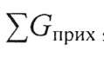, поступающих на переработку, в правой (расходной) части
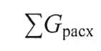- расход (массу) получаемых целевого, побочных продуктов, отходов и 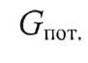- производственные потери продуктов:
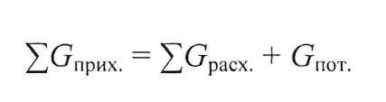
Для наглядности и проверки правильности расчетов статьи материального баланса обычно сводят в таблицу (табл. 5).
Материальные расчеты завершаются определением расходных коэффициентов. Расходные коэффициенты - величины, характеризующие расход различных видов сырья, воды, топлива, электроэнергии, на единицу вырабатываемой продукции.

Таблица 1. Пример составления материального баланса
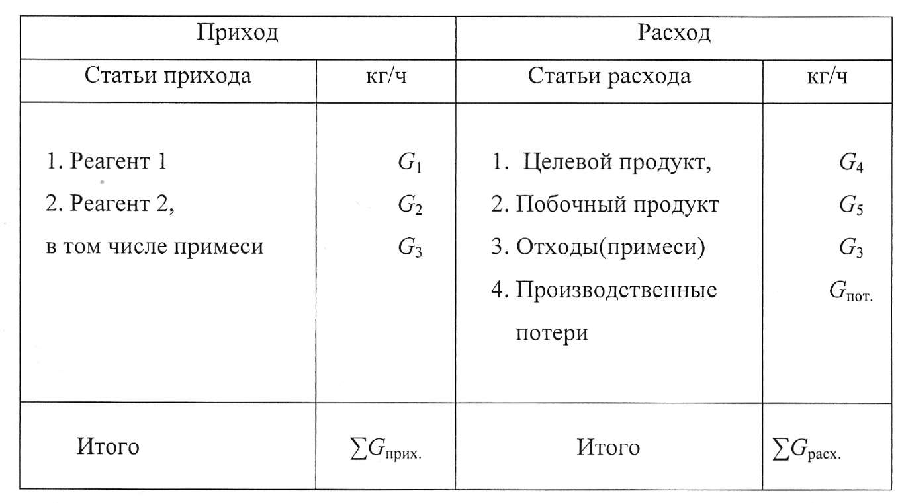

4.4.2. Тепловые расчеты технологического процесса
Процессы химической технологии в большинстве случае протекают при определенных температурных условиях, и для их осуществления, как правило, необходимо предварительно подогревать сырьевую смесь, отводить или подводить тепло в зависимости от типа химической реакции. Тепловой баланс технологического процесса или любого аппарата может быть представлен в виде уравнения, связывающего приход и расход тепла.
В основе уравнения теплового баланса любого процесса или его стадии лежит закон сохранения энергии, в соответствии с которым в замкнутой системе сумма всех видов энергии постоянна [3, 15, 16].
Уравнение теплового баланса выражается формулой:
или в общем виде тепловой баланс можно представить равенством: 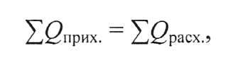 где
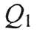- количество теплоты, вносимое в процесс с исходными веществами, кВт; Qi и Qe - теплота экзотермических и эндотермических реакций, кВт; Q₃ и Q₇ - тепловой эффект экзотермических и эндотермических фазовых превращений (конденсации, кристаллизации, испарения, растворения, плавления и др.), кВт; Qa -тепловой поток теплоносителя на входе в аппарат (с топочными газами, нагретым воздухом, водяным паром и др.), кВт; Q₅ - теплота, уносимая из аппарата с продуктами реакции и непрореагировавшими исходными веществами, кВт; 08 - тепловой поток теплоносителя на выходе их аппарата, кВт; Q₉ - тепловые потери в окружающую среду теплота, кВт.
Целью теплового расчета, проводимого на основании теплового баланса, является определение тепловых потоков хладагента или теплоносителя и их расходов, температуры предварительного подогрева или охлаждения одного из потоков (сырья, циркулирующих жидкостей или газов), вычисление требуемой поверхности теплообмена аппаратов.
Тепловой баланс рассчитывают по данным материального баланса и с учетом тепловых эффектов химических реакций и физических превращений технологических процессов. Сводные расчеты теплового баланса представляют в виде таблицы.
Для аппаратов периодического действия тепловой баланс относят к отдельным периодам процесса, например, к периоду слива компонентов, подогрева реакционной массы, выдержки, выгрузки и т. д. Тепловые потоки при расчете периодических процессов выражают в кДж/цикл, а расходы веществ - в кг/цикл, кмоль/цикл, м³/цикл. При выполнении тепловых расчетов непрерывных процессов тепловые потоки выражают в кВт, а расходы веществ - в кг/с, кмоль/с, м /с. Тепловые потоки поступающего сырья Q\ и продуктов реакции \Q₅ определяют для каждого вещества, поступающего в аппарат и выходящего из него по формуле
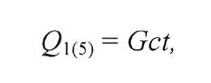
где G - массовый расход, кг/с; с - удельная теплоемкость при температуре потока , Дж/(кг-К); t- температура веществ, °С.
Значения удельных теплоемкостей веществ приводятся в справочниках [11... 14]. Теплоемкость всех веществ, особенно находящихся в газообразном состоянии, как правило, растет с увеличением температуры. Поэтому при выполнении тепловых расчетов определяют истинную молярную теплоемкость компонентов при постоянном давлении по зависимости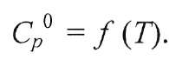
Теплоемкость простых веществ и неорганических соединений рассчитывают по формуле:
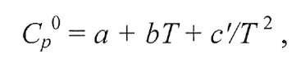
теплоемкость органических веществ - по формуле:
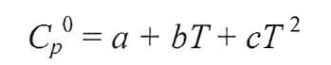
где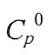- молярная теплоемкость при постоянном давлении, Дж/(моль-К); а, Ь, с', с - коэффициенты общего уравнения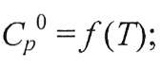Т- температура, К.
Значения эмпирических коэффициентов а, Ь, с', с находят по справочнику [14], в котором также приводятся значения молярных теплоемкостей веществ при Т= 298 К.
Теплоемкость смеси веществ рассчитывают по правилу аддитивности:
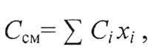
где С_{ш} - теплоемкость смеси, Дж/(моль-К); С, - молярная теплоемкость компонента, Дж/(моль-К); х, - молярная доля / - го компонента, содержащегося в смеси.
Теплоемкость химического соединения при отсутствии справочных данных можно рассчитать по эмпирическим формулам. Так, теплоемкость газов и паров приближенно рассчитывают по их молекулярному составу, используя формулу [15]:
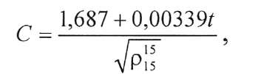
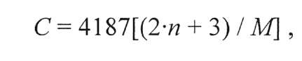
где С - удельная теплоемкость, Дж /(кг-К); п - число атомов в молекуле соединения; М- молярная масса, кг/кмоль.
Для вычисления истинной удельной теплоемкости жидких нефтепродуктов используют эмпирическую формулу Крега [12].
Теплоемкости твердых и жидких веществ рассчитывают по значениям атомных теплоемкостей (табл.6), используя правило аддитивности:
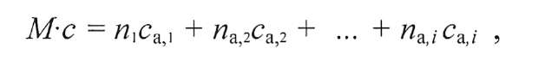
где М - молярная масса соединения, кг/кмоль; c_{aJ} - атомная теплоемкость i - го элемента, Дж/(кг-ат-К); п_{а} - число атомов элементов, входящих в соединение.

Таблица 2. Атомная теплоемкость элементов
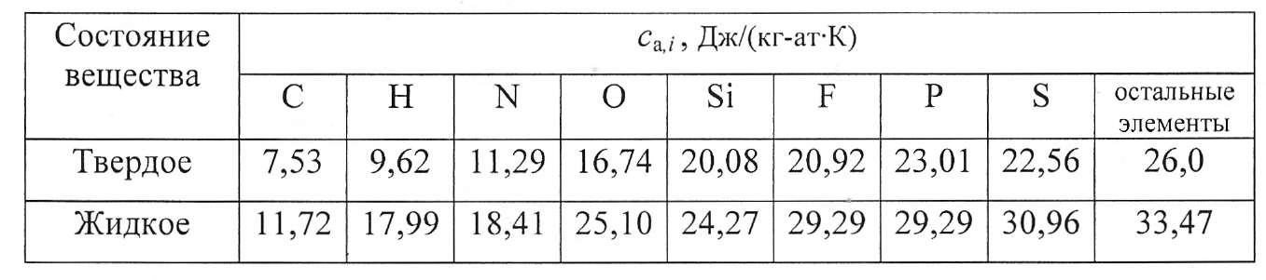
Потери теплоты в окружающую среду (Q₆) учитывают в тех случаях, когда температура реакционной массы значительна или когда имеется значительная поверхность стенок аппарата. В других случаях теплопотерями в окружающую среду можно пренебречь. Часто в инженерных расчетах пренебрегают и теплотой, теряемой с газообразными продуктами реакции, так как она по сравнению с основным тепловым потоком значительно мала.
Потери теплоты в окружающую среду определяются переходом теплоты в окружающую среду путем конвекции и теплового излучения по соответствующим формулам.
Теплота химической реакции может иметь как положительное, так и отрицательное значение. Это необходимо иметь в виду при подстановке их в уравнение теплового баланса. Положительные значения теплоты экзотермических реакций (Q₂) следует отнести к приходной части, отрицательные значения теплоты эндотермических реакций (Q₆) - к расходной теплового баланса.
Теплоту химических реакций определяют в соответствии с законом Тесса по двум величинам: энтальпии образования и энтальпии сгорания веществ, участвующих в реакции. Так, при расчете теплового эффекта реакции из суммы теплот образования конечных продуктов вычитают сумму теплот образования исходных веществ с учетом стехиометрических коэффициентов v,-:
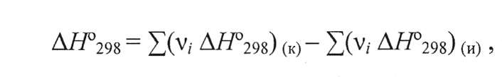
где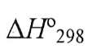- тепловой эффект реакции, кДж/моль;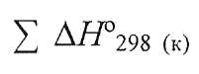- сумма теплот
образования соединений, полученных в результате химического взаимодействия, кДж;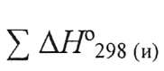- сумма теплот образования исходных веществ, кДж.
Теплоту реакции по энтальпиям сгорания рассчитывают только для органических веществ. При определении теплового эффекта реакции по теплотам сгорания применяют обратный ход расчета: из суммы теплот сгорания конечных продуктов вычитают сумму теплот сгорания исходных веществ. Теплота реакции и изменение ее энтальпии имеют одинаковую величину, но противоположные знаки. Сведения о теплотах образования и сгорания приводятся в справочной литературе [14]. Тепловые эффекты реакций зависят от температуры, поэтому их рассчитывают для той температуры Т, при которой происходит химический процесс:
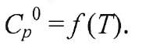
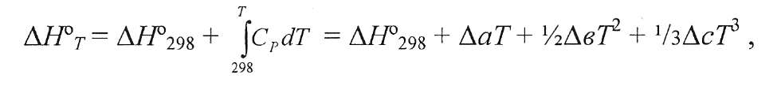
где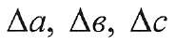- разности соответственных коэффициентов общего уравнения
Теплоты экзотермических (Q₃) и эндотермических (Q₁) фазовых переходов (испарения, кристаллизации, плавления, растворения и др.) определяют по формуле
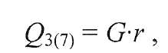
где G - массовый расход компонентов реагирующей смеси, претерпевших фазовые переходы в данном процессе или аппарате, кг/с; г - удельная теплота фазового перехода, кДж/кг.
Значения удельных теплот фазовых переходов находят в справочной литературе [11] или рассчитывают по эмпирическим формулам. Так, теплоту испарения неполярных жидкостей при температуре кипения можно рассчитать по формуле [15]
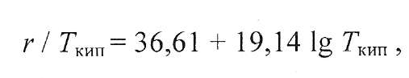
где г - молярная теплота испарения, Дж/моль; Г_{кип} - температура кипения при нормальном давлении, К.
Тепловые потоки теплоносителей на входе в аппарат и выходе из него Q% рассчитывают аналогично тепловым потокам поступающего сырья и продуктов реакции по формуле
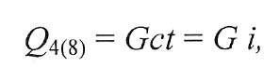
где G - массовый расход теплоносителя, кг/с; с - удельная теплоемкость при температуре потока , Дж/(кг-К); t - температура веществ, °С; i - удельная энтальпия теплоносителя, Дж/кг.
Теплопотери в окружающую среду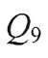на основании экспериментальных данных принимают равными 3-5% от общего прихода теплоты в зависимости от температуры процесса, степени изоляции аппарата, места его установки (на открытой площадке или в помещении).
На основании уравнения теплового баланса определяют неизвестные тепловые потоки и их расходы. Обычно уравнение теплового баланса решают относительно теплоты, поступающей в аппарат извне. Так, подвод теплоты можно рассчитать по уравнению
Учитывая потерю количества теплоты теплоносителем, можно рассчитать расход теплоносителя. Например, расход горячей воды составит:
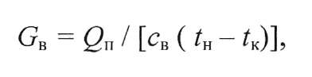
где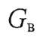- расход горячей воды, кг/с; с_{в} - удельная теплоемкость воды, Дж/(кг-К); t_{H},t_{K}- начальная и конечная температуры горячей воды, °С.
На основании уравнения теплового баланса Q_{п}= Q_{рас} определяют расход другого теплоносителя. При изменении агрегатного состояния расход теплоносителя определяется из уравнения
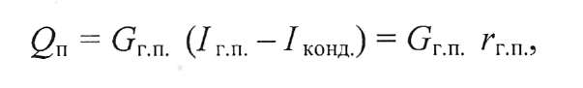
где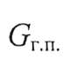- расход греющего водяного пара, кг/с;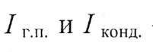- удельные энтальпии
насыщенного пара при температуре конденсации, Дж/кг; г_{г}._{п}. - удельная теплота конденсации греющего пара, Дж/кг.
Совместным решением уравнения теплового баланса и основного уравнения теплопередачи определяют площадь поверхности теплообмена, например, трубчатки каталитического реактора, встроенных в реактор или внешних теплообменных элементов, предназначенных для подвода или отвода тепла. Так, выполнив тепловой расчет и определив значение теплового потока Q_{u}, который следует отвести от аппарата хладагентом или подвести горячим теплоносителем площадь поверхности теплообмена рассчитывают по формуле
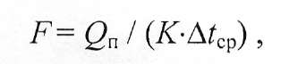

где К- коэффициент теплопередачи,Вт/(м -К);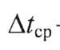- средняя разность температур, К.
Среднюю разность температур теплоносителей при противоточном их направлении определяют как среднелогарифмическую величину между большей Δt_{б} и меньшей Δt_{M} разностями температур теплоносителей на концах теплообменного аппарата
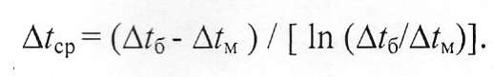
Если эти разности температур отличаются не более чем в два раза, то среднюю разность температур можно определить как среднеарифметическую между ними
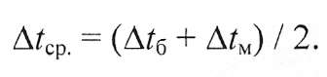
В аппаратах со сложным взаимным движением теплоносителей, например при смешанном или перекрестном токе, в формулу расчета Δt_{ср}. для противотока вводят поправку б_{д}, < 1 [10,11].
Коэффициент теплопередачи зависит от коэффициентов теплоотдачи по обеим сторонам разделяющей поверхности, а также от термических сопротивлений стенки с учетом слоев загрязнений с обеих сторон. Коэффициент теплопередачи определяют по формуле:

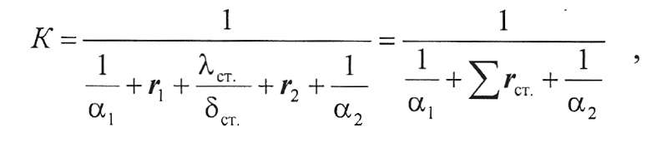
где α₁, α₂ - коэффициенты теплоотдачи, Вт/(м² -К); г₁ г₂ - термические сопро- тивления загрязнений стенки, м -К/Вт; λ- теплопроводность материала стенки, Вт/(м -К); δ_{СТ}. - толщина стенки, м; r_{ст}. - суммарное термическое сопротивление стенки и ее загрязнений с обеих сторон, м² -К/Вт.
Расчет коэффициентов теплоотдачи производится по критериальным уравнениям, выбираемым в справочной литературе в зависимости от вида теплоотдачи, режима движения теплоносителя, формы теплообменной поверхности. Расчетные уравнения для основных видов теплоотдачи представлены в [10,11]. Для каждого расчетного уравнения указано, какая температура принимается за определяющую. Физико-химические свойства теплоносителей, необходимо брать при определяющей температуре.

4.4.3. Гидравлические расчеты
К числу основных задач гидравлического расчета относится определение диаметра трубопроводов и потери давления в нем, а также определение гидравлических сопротивлений в тепло- и массообменных аппаратах. Расчет гидравлических сопротивлений необходим для определения затрат энергии на перемещение жидкостей и газов и подбора машин, используемых для их перемещения.
Внутренний диаметр трубопровода круглого сечения рассчитывают [1,10] по формуле
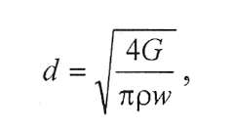
где d - диаметр трубопровода, м; G - массовый расход жидкости или газа, кг/с; ρ - плотность, кг/м³; w- скорость потока, м/с.
Обычно расход перекачиваемой среды известен, поэтому для расчета диаметра трубопровода требуется определить скорость w. Чем выше скорость, тем меньше требуемый диаметр трубопровода и, следовательно, меньше его стоимость. Однако, с увеличением скорости растут потери напора в трубопроводе, что приводит к росту затрат энергии на перемещение среды. Оптимальный диаметр трубопровода следует находить путем технико-экономического анализа. Для трубопроводов небольшой протяженности близкий к оптимальному диаметр можно определить по практически установленной скорости, представленной в табл.7.

Таблица 1
Рекомендуемые оптимальные скорости движения перемещаемой среды
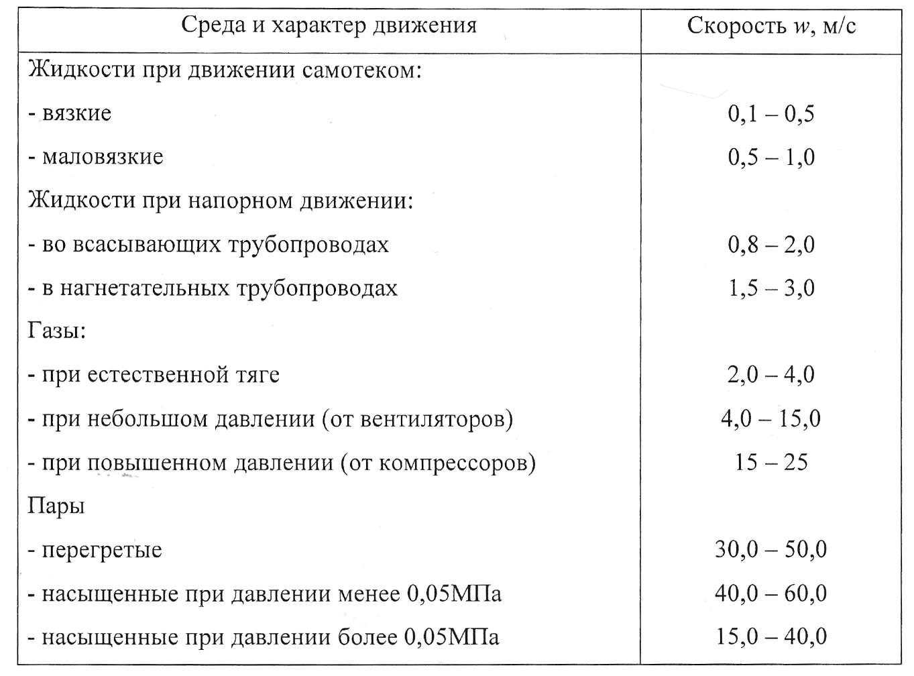
Гидравлические сопротивления обусловлены сопротивлением трения и местными сопротивлениями, возникающими при изменении скорости потока по величине и направлению.
Потери давления на преодоление сил трения в прямых трубопроводах Ар_{1р} и потери давления при прохождении местных сопротивлений Ар_{ил}_ определяют по формулам:
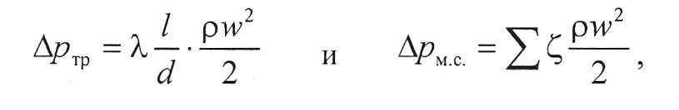
где X - коэффициент трения; / - длина труб, м; d - диаметр трубопровода, м; w - скорость потока, м/с; р - плотность жидкости или газа, кг/м³; коэффициент местного сопротивления.
Значения коэффициентов С, зависят от вида местного сопротивления и режима движения жидкости и приводятся в справочной литературе [10,11].
Формулы для расчета коэффициента трения зависят от режима движения и шероховатости трубопровода. Коэффициент трения при изотермическом ламинарном режиме движения в трубах X = 64/Re, при турбулентном режиме течения коэффициент трения определяется графически [11] или по формуле [10]
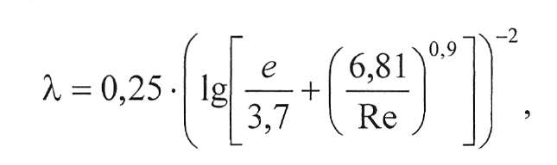
где е = А / d- относительная шероховатость труб; Re - критерий Рейнольдса.
Ориентировочные значения абсолютной шероховатости труб А приведены в табл.8.
Общее гидравлическое сопротивление трубопровода Ар состоит из следующих слагаемых:
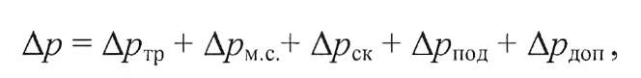
где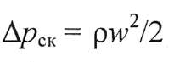- разность давлений, затрачиваемая на придание потоку кине-
тической энергии движения, Па;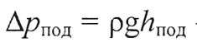- затрата энергии на подъем ве-
щества потока плотностью р на высоту /г_{под} , Па; g - ускорение силы тяжести, м/с ;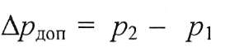- затрата энергии на преодоление разности давлений в
пространствах нагнетания р₂ и всасывания р\, Па.
Зависимость абсолютной шероховатости от типа трубы
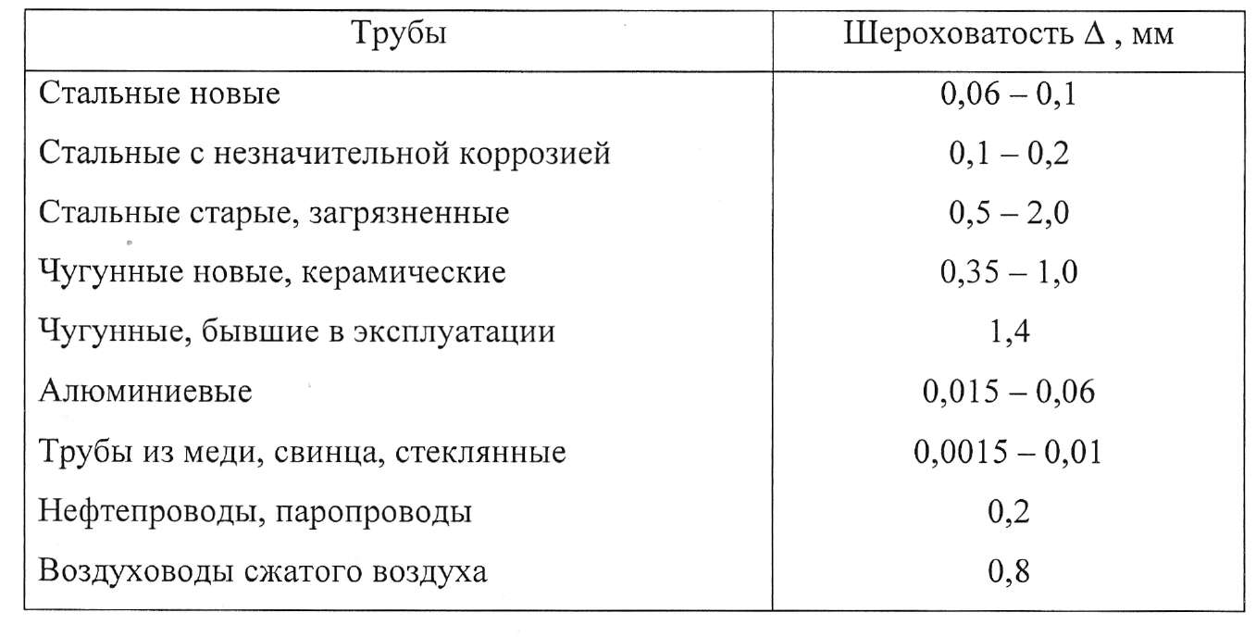
Мощность N, потребляемая электродвигателем насоса или вентилятора при обеспечении в гидравлической сети заданного расхода, рассчитывается по формуле:
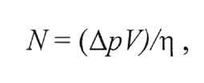
где V - объемный расход перемещаемой среды м³/с; г\ - общий коэффициент полезного действия насосной установки.
КПД насосов можно принимать η = 0,7.. .0,9 , вентиляторов и газодувок - η = 0,4. ..0,8. Методика расчетов КПД приводится в справочной литературе [10]. По величине необходимой разности давлений (напора) и мощности при заданной подаче (расходе) выбирают насос по каталогам [10,11].
В гидравлическом расчете кожухотрубчатого теплообменника определяют гидравлическое сопротивление его трубного и межтрубного пространства. Для проектируемых теплообменников определяют диаметры штуцеров и рассчитывают в них скорости потоков, которые не должны превышать рекомендуемые значения [1,10].
Значения коэффициента С, и определяющей скорости w для трубного пространства представлены в табл.9.
Таблица 9 Значения коэффициентов местных сопротивлений
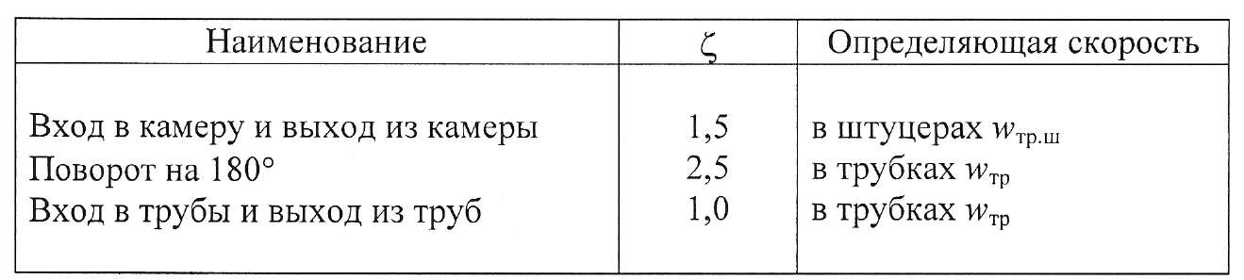
В межтрубном пространстве с сегментными перегородками потери давления на трение и местные сопротивления составляют
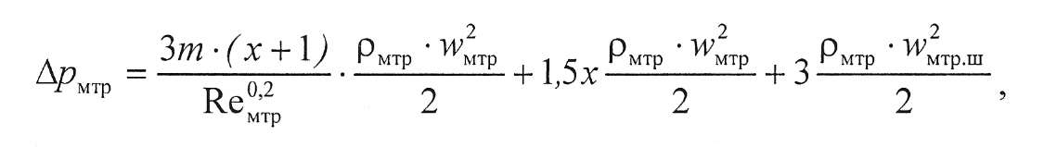
где w_{MTp} - скорость потока в межтрубном пространстве, м/с;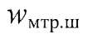- скорость
потока в штуцерах межтрубного пространства, м/с; т - число рядов труб, преодолеваемых потоком теплоносителя в межтрубном пространстве; х - число сегментных перегородок.
Число рядов труб, преодолеваемых потоком теплоносителя в межтрубном пространстве, определяется по формуле
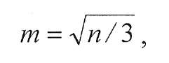
где п - общее число рядов труб.
Скорость потока в межтрубном пространстве
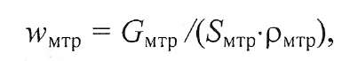
Потери давления на преодоление сил трения и местные сопротивления в трубном пространстве рассчитывают по уравнению
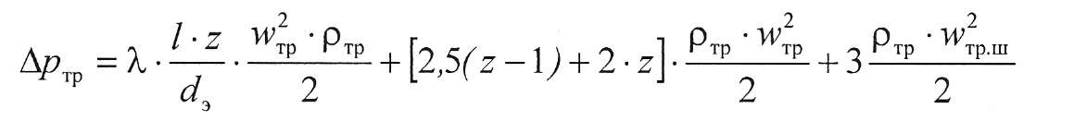
где S_{MTp} - самое узкое сечение межтрубного пространства, м .
Гидравлическое сопротивление при прохождении потока газа или пара через слой скрубберной насадки рассчитывается по формуле:
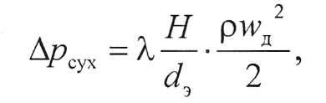
где Ар_{сух} - гидравлическое сопротивление сухой насадки, Па; X - коэффициент трения при прохождении газа между элементами насадки; Н - высота слоя насадки, м; d₃ = 4s /с - эквивалентные диаметр каналов в слое насадки, м;
3 3 2 3
е - порозность слоя насадки, м /м ; а - удельная поверхность насадки, м /м ; w_{a} = w/ е - действительная скорость газа между элементами насадки, м/с; w - фиктивная скорость газа, отнесенная к свободному сечению аппарата, м/с. Для расчета Ар_{ор}, можно воспользоваться эмпирическим уравнением
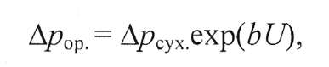
где Ар_{ор} - гидравлическое сопротивление орошаемой насадки; b - опытный коэффициент; U - плотность орошения, м
Коэффициент трения X для неупорядоченных слоев насадки из колец Ра- шига определяют по формулам:
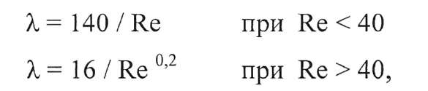
где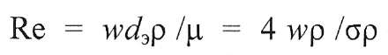- критерий Рейнольдса; р - плотность, кг/м ; ji -
вязкость газа, Па-с.
Для псевдоожиженных слоев гидравлическое сопротивление Ар_{с} определяют по формуле:
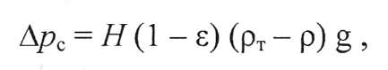
где Н - высота псевдоожиженногослоя, м; s - порозность псевдоожиженного

слоя; р_{т} - плотность твердых частиц, кг/м ; р - плотность среды, кг/м ; g - ускорение силы тяжести, м/с².

4.4.4. Механический расчет
Конструктивное оформление оборудования, применяемого в химической и нефтехимической промышленности, определяется технологическими параметрами протекающих в нем процессов. Для обеспечения сочетания прочности и надежности химической аппаратуры с ее экономичностью и малой материалоемкостью на стадии проектирования необходимо провести механический расчет [1, 3, 17...22]. Основными расчетными параметрами для выбора конструкционного материала и расчета элементов материала на прочность являются температура и давление рабочего процесса.
Расчетная температура стенки аппарата зависит от температуры рабочей среды, методов обогрева или охлаждения аппарата и его элементов. Расчетную температуру определяют на основании тепловых расчетов или результатов испытаний. При положительных температурах за расчетную температуру стенки аппарата принимают наибольшую температуру среды, соприкасающейся со стенкой. При обогревании аппарата открытым пламенем, горячими газами с температурой более 250 °С, а также открытыми электронагревателями температуру стенки принимают равной температуре среды, находящейся в соприкосновении со стенкой, увеличенной на 50 °С. При работе элементов химической аппаратуры в условиях отрицательных температур за расчетную температуру принимают 20 °С [1,3]. Расчетную температуру используют для определения физико-механических характеристик материалов и допускаемых напряжений.
Современные аппараты химической промышленности изготавливают из отдельных элементов методом сварки. Поэтому при расчете аппаратов на прочность в расчетные формулы вводятся коэффициенты прочности сварного шва. В соответствии с ГОСТ 14249-80 значения коэффициента прочности сварных швов стальных аппаратов представлены в [17... 19].
При расчете химических аппаратов на прочность исходными величинами являются рабочее р_{с} и расчетное р_{р} давления. Под рабочим давлением понимается максимальное внутреннее избыточное или наружное давление, которое имеется в аппарате при нормальном протекании технологического процесса.
Давление, принимаемое при расчете аппаратов на прочность и устойчивость формы, называется расчетным давлением. Оно чаще всего принимается равны:.: рабочему давлению или выше последнего. Если на элемент сосуда или аппарата действует гидростатическое давление, которое превышает более чем на 5° о рабочее давление, то расчетное давление определяют по формуле:
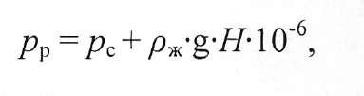

где р_{ж} - плотность жидкости, кг/м ; Н - высота столба жидкости, м ; g - уско-

рение силы тяжести, м/с .
Прочность аппарата, его безопасность и необходимая долговечность определяется механическим расчетом. Допускаемое напряжение [σ] - это то напряжение, при котором обеспечивается механическая прочность аппарата с расчетным запасом и минимальным расходом конструкционного материала при заданной температуре и расчетном давлении. Допускаемое напряжение определяют по равенству [3, 10]
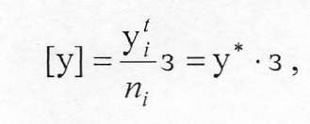
где а/ - предел прочности материала для данного вида нагрузки (растяжение, сжатие, кручение и т.д.) при заданной температуре t, МПа; n_{t} - коэффициент запаса прочности для данного вида нагрузки; о* - нормативное допускаемое напряжение, МПа; т] - коэффициент, учитывающий условия эксплуатации аппарата.
В зависимости от условий эксплуатации (вида нагрузок) используют различные характеристики прочности: а_{в}', а_{с}', а_{и}' - предел прочности материала соответственно при растяжении, сжатии, изгибе при данной температуре, МПа; От, а_{дл}', а_{п;}/ - соответственно нижний предел текучести, длительной прочности, ползучести материала при данной температуре, МПа. Их выбирают из справочной литературы [18...22]. Допускаемое напряжение принимается равным наименьшему из представленных равенств.
Значение коэффициентов запаса прочности п\ для различных материалов приведены в [1,3]. Коэффициент г| принимают равным 0,9 для взрыво- и пожароопасных сред, в остальных случаях г\ =1.
Основной частью любого химического аппарата является обечайка, размеры которой определяют объем аппарата, а значит и его производительность. Толщина стенки аппарата s должна быть малой в сравнении с ее внутренним диаметром D [1,3,10].
Исполнительная толщина обечайки определяется по формуле:
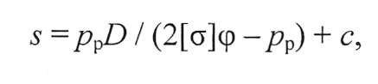
а допускаемое давление внутри аппарата - по формуле:
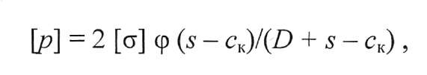
где s - толщина стенки аппарата, м (для тонкостенных аппаратов должно выполнятся отношение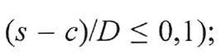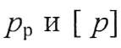соответственно расчетное и допускаемое в рабочем состоянии давления в аппарате, МПа; D - внутренний диаметр аппарата, м; [а] - допускаемое напряжение в материале стенки аппарата, МПа; ф - коэффициент прочности сварного шва; с - суммарная прибавка к расчетной толщине обечайки, м.
Толщину стенки обечайки аппарата, нагруженной наружным давлением, выбирают большей из двух, рассчитанных по формулам:
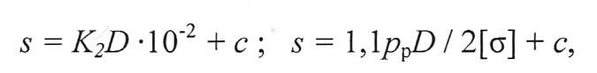
где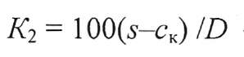- коэффициент, определяемый по номограмме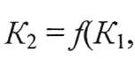
[1,3,10].

Допускаемое наружное давление рассчитывается по формуле:
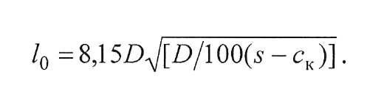
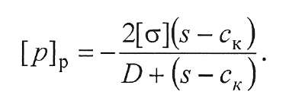
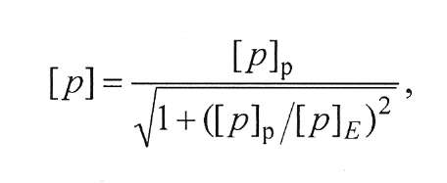
где допускаемое давление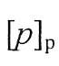из условия прочности определяется по формуле:
Цилиндрические обечайки, работающие под наружным давлением, принято подразделять на длинные и короткие [12, 14]. Для этого определяют длину /₀ по формуле:
Если расчетная длина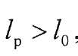, то обечайка - длинная, а при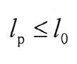- короткая.
Допускаемое давление из условий устойчивости в пределах упругости для коротких обечаек определяется по формуле:
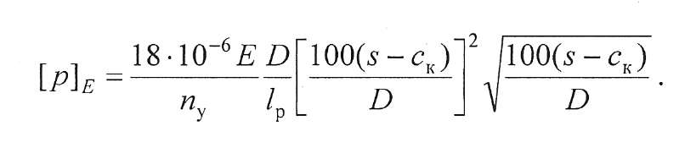
Допускаемое давление при условии устойчивости для длинных обечаек 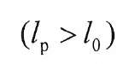определяется по формуле: 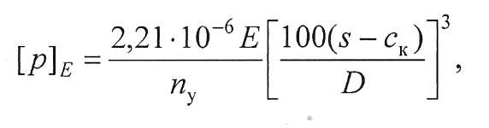
где п_{у} - коэффициент запаса устойчивости материала для рабочих условий, принимают равным 2,4; /_{р} - расчетная длина, находящейся под действием наружного давления, принимают в зависимости от ее конфигурации (от наличия примыкающих к ней элементов), м; Е - модуль упругости материала при заданной температуре, МПа.
Днища и крышки ограничивают корпус сверху, снизу или с боков в зависимости от положения аппарата. Соединения днищ с корпусом чаще всего осуществляют с помощью сварки. Крышки, наоборот, являются разъемными элементами и крепятся к аппаратам с помощью фланцевого соединения. Конструкции днищ и крышек бывают эллиптическими, сферическими, коническими и плоскими.
Наибольшее распространение в химических аппаратах получили эллиптические днища и крышки, предназначенные для работы под давлением.
В эллиптических днищах, вследствие непрерывного изменения кривизны поверхности, более равномерно распределяются и нагрузки, возникающие при работе аппарата. В зависимости от размера днища изготовляются из цельных листовых или отдельных сварных элементов. Обычно днища больших размеров компонуются из отдельных штампованных лепестков и центрального сегмента.
В соответствии с ГОСТ 6533-78 изготовляют днища эллиптические отбортованные с внутренним базовым диаметром D от 159 до 4000 мм.
Высоту борта днища h в зависимости от базового диаметра и толщины стенки днища выбирают из ряда величин: 25, 40, 50, 70, 90, 100, 110 мм. Стандартное днище состоит из цилиндрической отбортованной части высотой h, сопрягающейся с выпуклой в форме полуэллипса частью высотой Н = 0,25D.
Эллиптические днища (крышки) так же, как и обечайки, могут быть нагружены внутренним или наружным давлением.
Расчет днищ и крышек осуществляется по одной и той же методике [1,3, 10]. Толщина эллиптического днища, работающего под внутренним давлением, определяется по формуле: 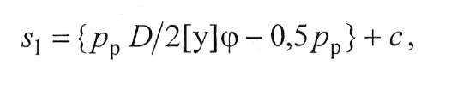 где р_{р} - расчетное внутреннее давление, МПа; [а] - допускаемое напряжение материала днища при заданной температуре, МПа; ср - коэффициент прочности сварного шва; D - внутренний диаметр днища, м.
Допускаемое давление в рабочем состоянии:
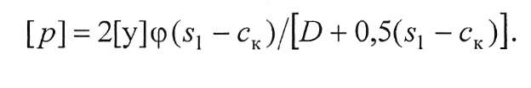
Плоские днища (крышки) широко используются в аппаратах, работающих под барометрическим давлением в различных емкостях и хранилищах, имеющих значительные объемы и габариты. Такие аппараты работают в основном под наливом.
Толщину плоских днищ и крышек, нагруженных внутренним давлением, определяют по формуле:
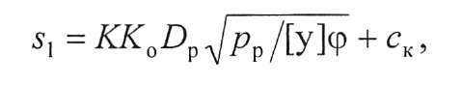
допускаемое давление в рабочем состоянии:
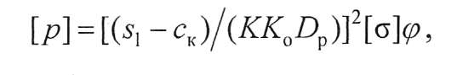
где расчетный диаметр D_{v} , коэффициент К, учитывающий тип закрепления днища или крышки, коэффициент ослабления К₀ отверстиями в зависимости от их расположения в днище (крышке) необходимо принимать в соответствии с рекомендациями [1,3, 10].

4.4.5. Расчет реакторных устройств
Для технологии основного органического и нефтехимического синтеза характерно большое многообразие реакций, которые часто протекают в присутствии твердых или жидких катализаторов. К важнейшим факторам, определяющим устройство реактора, относятся агрегатное состояние исходных веществ и продуктов реакции, температура и давление, при которых протекает процесс, тепловой эффект химической реакции, интенсивность перемешивания реагентов, непрерывность или периодичность процесса, простота изготовления, доступность конструкционных материалов, удобство монтажа, эксплуатации ремонта. В основу классификации реакторов положено фазовое состояние перерабатываемых смесей, так как в зависимости от этого решается вопрос обеспечения наилучшего контакта между фазами [2, 4].
Расчет реакторов для проведения химического взаимодействия является основной частью технологического расчета. Этот расчет сводится к определению основных конструктивных размеров аппаратов и их числа. Исходными данными для расчета химической аппаратуры являются заданная производительность по перерабатываемому сырью или готовому продукту, технологическая схема, предусматривающая конструкции выбранных аппаратов и их взаимосвязь по материальным потокам, длительность каждой стадии технологического процесса. Расчет основного реакционного аппарата выполняют на основе материального и теплового расчетов [23.. .25].
Цель расчета реактора заключается в определении его размеров, обеспечивающих заданную производительность. Производительность реактора - количество целевого продукта, получаемого в единицу времени. Массовые расходы, рассчитанные в материальном балансе, переводятся в соответствующие объемные величины. Объем рабочей части аппарата непрерывного действия определяют по уравнению:
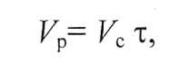
^
где V_{p} - объем реакционной зоны, м ; V_{c} - объемный расход реагентов, м/с; т - время пребывания реагентов в реакторе, с.
При расчете объема аппаратов для жидкофазных процессов необходимо учитывать степень заполнения их реакционной смесью 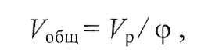
где V_{o6ui} - общий объем аппарата, м³; ср - коэффициент заполнения аппарата.
Коэффициент заполнения имеет различные значения в зависимости от характера процесса, при его выборе руководствуются Данными, представленными в табл.10.
Таблица 10
Значения коэффициентов заполнения
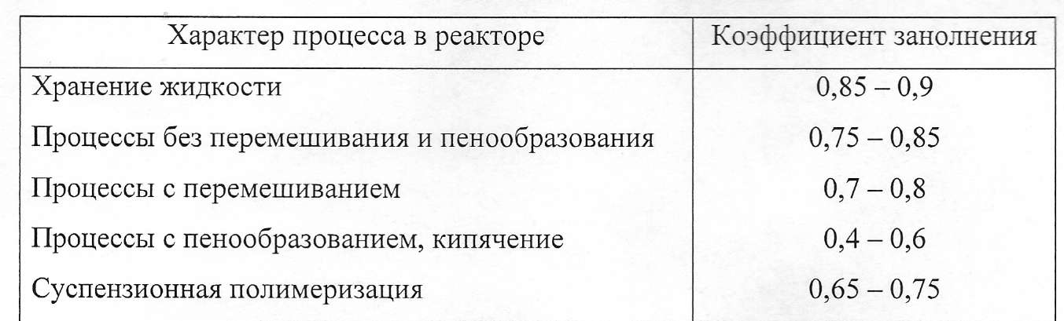
Определение х производится с помощью кинетических уравнений. Уравнения кинетики процесса и значения констант скорости реакций приводятся в справочной литературе. Зная константу скорости при температуре реакции, можно определить время, необходимое для достижения заданной глубины превращения.
Реакторные устройства непрерывного действия характеризуются непрерывным вводом реагентов и выводом продуктов реакции. В зависимости от гидродинамической структуры потоков такие реакторные системы принято делить на аппараты идеального вытеснения и идеального смешения [16, 23].
В реакторах идеального вытеснения отсутствует внутренняя циркуляция и движение всех частиц является поступательным, поэтому время пребывания любой частицы одинаково и равно расчетному времени пребывания всей реакционной смеси в аппарате.
Для реакции и-го порядка, идущей без изменения объема, получим
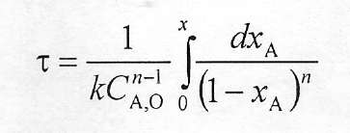

где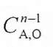- начальная концентрация исходного вещества, кмоль/м ; п - порядок реакции; к - константа скорости реакции, размерность соответственно первого,
второго и третьего порядка, с" , м /(кмоль-с) и м /(кмоль -с); x_{A} - степень превращения исходного вещества.
Для реакции первого порядка время пребывания реагентов в реакторе идеального вытеснения
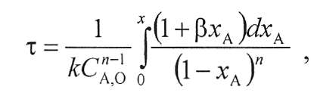
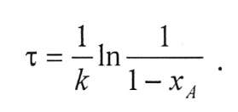
Если реакция протекает с изменением объема, то:
где Р - относительное изменение объема реакционной смеси при полном превращении реагентов.
Для необратимой реакции первого порядка
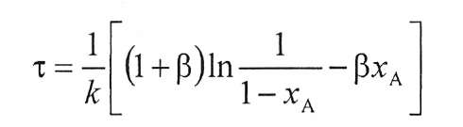
Реактор идеального смешения характеризуется тем, что любой элемент объема реагирующей смеси мгновенно перемешивается со всей средой, содержащейся в реакторе. В реакторах идеального смешения время пребывания всех частиц неодинаково. К аппаратам этого типа могут быть отнесены реакторы с мешалками и кипящим слоем катализатора.
Характеристическое уравнение непрерывно действующего реактора идеального смешения для необратимой реакции любого порядка имеет вид:
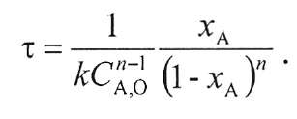
Для реакции первого порядка п = 1 получим
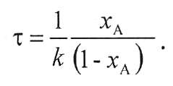
Площадь поперечного сечения аппарата (f, м ) определяется из уравнения расхода 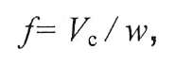 где/- площадь сечения аппарата, м²; w - заданная или принятая линейная скорость течения потока через аппарат, м/с.
Затем определяют геометрические размеры аппарата - диаметр D и его рабочую высоту Н (длину L).
Диаметр аппарата цилиндрической формы равен
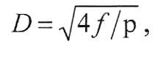
и высота его реакционной зоны составит
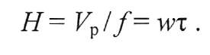
Для аппаратов, заполненных катализатором, объем рабочей зоны равен объему катализатора V_{K}, который определяют исходя из объемной скорости газа (жидкости) или производительности катализатора.
Объемная скорость - объем газовой смеси или жидкости, проходящий через единицу насыпного объема катализатора в единицу времени :
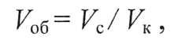
откуда
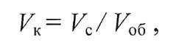
1
где V_{o6} - объемная скорость, м /(м -с) или с" .
Производительность катализатора G_{K} - масса целевого продукта, получаемого с единицы объема катализатора в единицу времени:
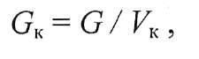
откуда объем катализатора
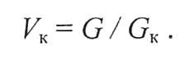
Для трубчатых реакторов основными задачами, подлежащими решению в результате выполнения вышеуказанных расчетов, являются определение объема катализатора достаточного для химического превращения заданного расхода сырья до требуемой степени превращения, а также диаметра и высоты ката- лизаторных труб [15, 16].
Объем катализатора, необходимый для обеспечения заданной степени превращения, определяют по формуле
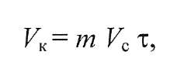
где т - коэффициент запаса; V_{c} - расход газовой смеси, проходящей через реактор, м³/с; х - время контакта газа с катализатором, с.
Определение т производится с помощью кинетических уравнений. К полочным и трубчатым контактным аппаратам при выполнении технологических расчетов применяют модель идеального вытеснения. Время пребывания любой частицы в каталитических реакторах идеального вытеснения одинаково и равно расчетному времени пребывания всей реакционной смеси в аппарате. Уравнения кинетики процесса и значения констант скорости реакций приводятся в справочной литературе. Зная константу скорости при температуре реакции, можно определить время, необходимое для достижения заданной глубины превращения.
При конструировании реакторных устройств для проведения реакций в газовой фазе над твердыми катализаторами необходимо обеспечить условия для подвода или отвода тепла. По способу теплообмена в реакционной зоне применяют реакторы с теплообменом через стенку и с теплообменом при непосредственном контакте с катализатором.
При расчете адиабатических реакторов по высоте слоя катализатора будут изменяться скорость и температура реакции. Величина изменения температуры определяется кинетическими параметрами и тепловым эффектом реакции. Изменение температуры положительно для экзо- и отрицательно для эндотермических процессов. Характеристическое уравнение адиабатического процесса выводится из уравнения теплового баланса реакторного устройства и имеет вид 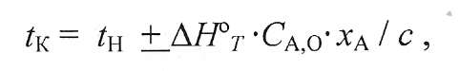 где ty\ и /к ~ начальная и конечная температуры реагентов; АН°_{т}~ тепловой эффект реакции; С а, о - концентрация исходного реагента; х_{А} - степень его превращения; с - средняя теплоемкость реакционной массы.
По модели адиабатического реактора вытеснения рассчитывают контактные аппараты с фильтрующим слоем катализатора. При расчете адиабатических реакторов важной задачей является определение температуры реакционного газа на входе в реактор, достаточной для достижения заданной степени- превращения. Примеры построения линии адиабаты, х - t диаграммы оптимальных температур, диаграммы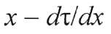для определения времени контактирования при достижении заданной глубины превращения рассмотрены в [4, 16].
Условия, близкие к изотермическим, могут соблюдаться в трубчатых реакторах при интенсивном подводе или отводе тепла по всему объему катализатора, а также в реакторах с взвешенным (псевдоожиженным) слоем катализатора. Для реакторов, работающих в изотермическом режиме, определяют площадь поверхности теплообмена, например, трубчатки каталитического реактора, встроенных в реактор или внешних тепловых элементов, предназначенных для организации процессов теплообмена. Выполнив расчет тепловой нагрузки реактора и определив значение теплового потока Q, который следует отвести от реагирующей смеси хладагентом или подвести теплоносителем, площадь поверхности теплообмена рассчитывают по формуле
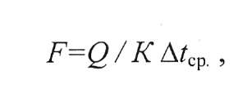

где К - коэффициент теплопередачи, Вт/(м -К); А/_{ср}. - средняя разность температур, К.
При расчете реакторов с фильтрующим слоем катализатора определяют размеры теплообменников, расположенных вне слоев катализатора и предназначенных для отвода или подвода теплоты между стадиями катализа. В реакторах взвешенного слоя вследствие изотермичности теплового режима тепло- обменные элементы располагают внутри слоев катализатора и реакционную теплоту отводят (или подводят теплоту) одновременно с протеканием каталитического процесса.
Коэффициент теплоотдачи от взвешенного слоя к поверхности теплообмена а_{взв} зависит от скорости потока и рассчитывается по формуле
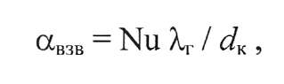
где Nil - критерий Нуссельта; А,_{г} - коэффициент теплопроводности газовой фазы, Вт/(м-К); d_{K} - диаметр частиц катализатора, м.
Для определения скорости w_{onT}, соответствующей максимальному коэффициенту теплоотдачи, рекомендуются следующие критериальные уравнения [4,16]:
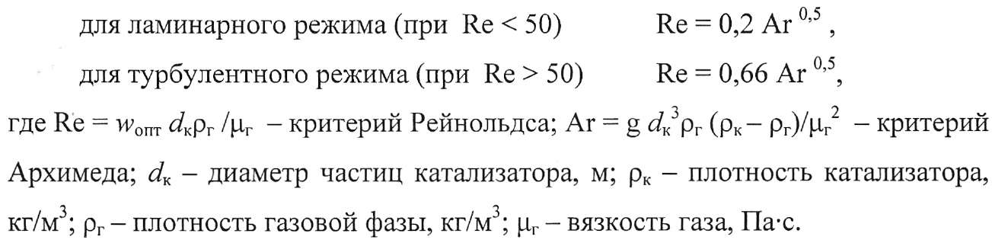
Для расчета а_{взв} при режиме, отвечающем значению скорости w_{onT}, применяется формула 1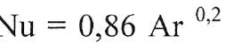, при скорости газовой фазы w< w_{onT} расчет а_{взв} проводят по формуле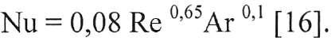
Основными гидродинамическими характеристиками реактора кипящего слоя являются величины, определяющие пределы существования взвешенного слоя - критические скорости псевдоожижения w_{Kp} и уноса частиц катализатора w_{yH}, которая равна скорости витания частиц w_{BHT}.
Критическая скорость псевдоожижения рассчитывается по формуле:
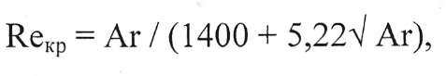
где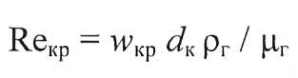- критерий Рейнольдса;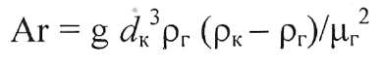- крите
рий Архимеда; d_{K} - диаметр частиц катализатора, м; g - ускорение силы тяже-
2 3 3
сти, м/с ; р_{к} - плотность катализатора, кг/м ; р_{г} - плотность газовой фазы, кг/м ; (1_{Г} - вязкость газа, Па-с.
Для устойчивой работы реактора с псевдоожиженым слоем катализатора необходимо, чтобы рабочая скорость потока находилась в пределах между критической скоростью и скоростью витания частиц. Скорость витания можно рассчитать по формуле
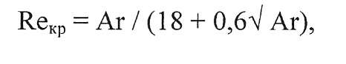
в которой критерий Аг определяется для наиболее мелких частиц твердого материала с d_{m}\_{n}.
При псевдоожижении по мере увеличения скорости потока увеличиваются высота слоя Н и его порозность s.
Порозность слоя дисперсного материала представляет собой долю общего объема слоя, не занятого твердыми частицами. Для неподвижного слоя
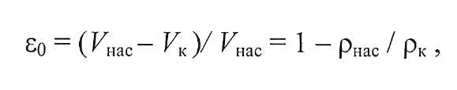
для псевдоожиженного слоя порозность возрастает вследствие расширения слоя восходящим потоком газовой среды
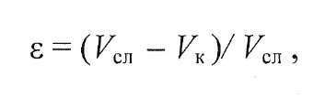
где V_{K}, К_{нас} и У_{сл} - объем, занимаемый собственно частицами катализатора, насыпной объем неподвижного слоя и объем псевдоожиженного слоя; р_{к} и р_{нас} - плотность частиц катализатора и насыпная плотность неподвижного слоя.
Для расчета порозности взвешенного слоя можно использовать уравнение 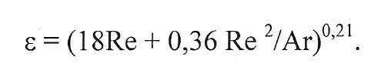
Для псевдоожиженных слоев гидравлическое сопротивление Ар_{с} определяют по формуле: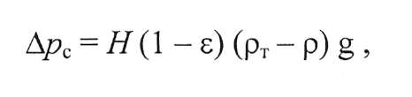
где Н - высота псевдоожиженного слоя, м; £ - порозность псевдоожиженного слоя; р_{х} - плотность твердых частиц катализатора, кг/м³; р - плотность среды,
о о
кг/м ; g - ускорение силы тяжести, м/с .
Высоту псевдоожиженного слоя катализатора, необходимую для расчета высоты реактора, можно определить по уравнению
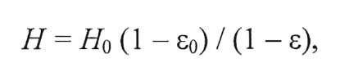
где Я₀ - высота и е₀- порозность слоя в неподвижном состоянии.
Диаметр реактора определяется из уравнения расхода рабочей по скорости газового потока.

4.5. Библиографический список
- Беркман Б.Е. Основы технологического проектирования производств органического синтеза. - М.: Химия, 1970. -368 с.
- Лебедев Н.Н. Химия и технология основного органического синтеза. - М.: Химия, 1988.-582 с.
- Тимофеев B.C., Серафимов Л.А. Принципы технологии основного органического и нефтехимического синтеза: Учеб. пособие для вузов. - М.: Высш. шк., 2003.-536с.
- Рейхсфельд В.О., Еркова Л.Н. Оборудование производств основного органического синтеза и синтетических каучуков. - Л.: Химия, 1974. - 440 с.
- Основы проектирования химических производств: Учебник для вузов / Под ред. А.И.Михайличенко. - М.: ИКЦ «Академкнига», 2005. - 332 с.
- Алексеев А.И., Рамзаева Л.П., Серов А.Н. Основы проектирования и оборудование заводов органических неорганических производств: Учеб. пособие. - СПб.: Изд-во СЗТУ, 2006. -131с.
- Кафаров В.В. Принципы создания безотходных химических производств. - М.: Химия, 1982. - 288 с.
- Бочкарев В.В., Ляпков А.А. Оптимизация процессов химической технологии органических веществ: Учеб.пособие. - Томск: Изд-во ТПУ, 1995.-96с.
- Кафаров В.В., Дорохов И.Н., Кольцова Э.М. Системный анализ процессов химической технологии. - М.: Химия, 1983. -368с.
- Основные процессы и аппараты химической технологии : Пособие по курсовому проектированию / Под ред. Ю.И.Дытнерского. - М.: Химия, 1991. - 272 с.
- Павлов К.Ф., Романков П.Г., Носков А.А. Примеры и задачи по курсу процессов и аппаратов химической технологии. - Л.: Химия, 1987. - 576 с.
- Эмирджанов Р.Т., Лемберовский Р.А. Основы технологических расчетов в нефтепереработке и нефтехимии. -М.: Химия, 1989. - 192 с.
- Варгафтик Н.Б. Справочник по тепло физическим свойствам газов и жидкостей. - М.: Наука, 1972. - 720 с.
- Краткий справочник физико-химических величин / Под ред. А.А.Равделя и А.М.Пономаревой. - СПб.: Иван Федоров, 2002. - 240 с.
- Гутник С.П., Сосонко В.Е., Гутман В.Д. Расчеты по технологии органического синтеза. - М.: Химия, 1988. - 272 с.
- Расчеты химико-технологических процессов / Под ред. И.П.Мухленова. - Л.: Химия, 1982. - 248 с.
- Альперт Л.З. Основы проектирования химических установок. - М.: Высш. шк., 1982.-208 с.
- Лащинский А.А. Конструирование сварных химических аппаратов: Справочник. - Л.: Машиностроение, 1981. - 382 с.
- Лащинский А.А., Толчинский А.Р. Основы конструирования и расчета химической аппаратуры: Справочник. - М.: Машиностроение, 1970. - 752 с.
- Расчет и конструирование машин и аппаратов химических производств: Примеры и задачи / Под. ред. М.Ф.Михалева. - Л.: Машиностроение, 1984.-301 с.
- Смирнов Г.Г., Толчинский А.Р., Кондратьева Т.Ф. Конструирование безопасных аппаратов для химических и нефтехимических производств: Справочник. - Л.: Машиностроение, 1988. - 303 с.
- Криворот А.С. Конструкция и основы проектирования машин и аппаратов химической промышленности. - М.: Машиностроение, 1976. - 376 с.
- Левеншпиль О. Инженерное оформление химических процессов. -М.: Химия, 1969.-621 с.
- Кузнецов А.А., Кагерманов С.М., Судаков Е.Н. Расчеты процессов и аппаратов нефтеперерабатывающей промышленности - Л.:Химия, 1974. - 344с.
- Смирнов Н.Н., Волжинский А.И. Химические реакторы в примерах и задачах. - СПб.: Химия, 1994. -280 с.

Основные надписи по ГОСТ 2.104 - 68
Для чертежей и схем (форма 1)
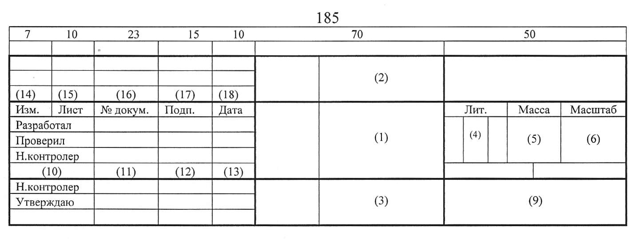

Для спецификаций - первый лист (форма 2)
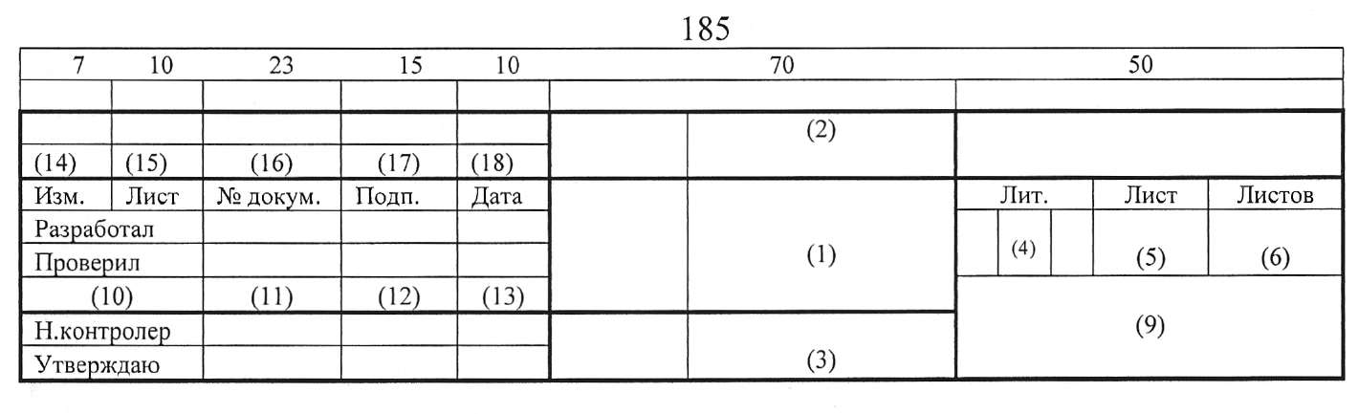

Для спецификаций - последующие листы (форма 2а)
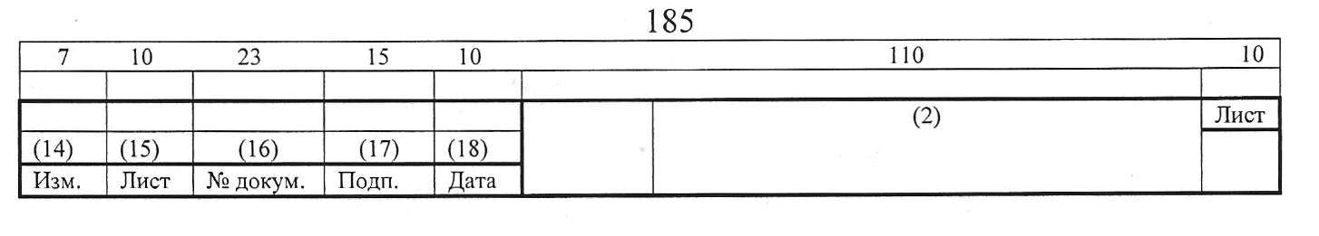
Заполнение граф основной надписи
- - Наименование изделий (в соответствии с ГОСТ 2.107. - 73), а также наименование документа, если этому документу присвоен шифр. Например:
Производство этилбензола производительностью 120 тыс. т / год.
- - Обозначение документа (ГОСТ 2.201. - 68) в обезличенной форме. Например:
СЗТУ.ДП-03-0125.001
СЗТУ - наименование университета, ДП - дипломный проект, 03 - 0125 - шифр студента, 001 - номер листа чертежа.
- - Обозначение материала детали (графу заполняют только на чертежах деталей, указывая их название и материал). На сборочном чертеже (общем виде) или схеме указывается их название.
Например:
Реактор алкилирования бензола (общий вид). Технологическая схема.
- - Не заполняется.
- - Масса изделия (допускается графу не заполнять).
- - Масштаб (проставляется в соответствии с ГОСТ 2.302 - 68 и ГОСТ 2.109- 73), на схемах не заполняется.
- - Порядковый номер листа (на документах, состоящих из одного листа, графу не заполняют).
- - Общее количество листов документа.
- - Факультет, кафедра, специальность.
- - Характер работы, выполняемой лицом, подписавшим документ (чертеж), или должность.
Разработал - слово «Дипломник».
Проверил - руководитель проекта, консультант.
Т.контр. - консультант.
Н.контр. - преподаватель кафедры.
Утвердил - по усмотрению кафедры (может не заполняться). Свободн. - по усмотрению кафедры (может не заполняться).
- - Фамилии лиц, подписавших документ.
- - Подписи лиц, фамилии которых указаны в графе (11).

